LISTA UCZESTNIKÓW

projekt pn. "Jeleniogórski system wsparcia placówek oświatowych"

sieci współpracy i samokształcenia „Nauczyciele pracują zespołowo”

*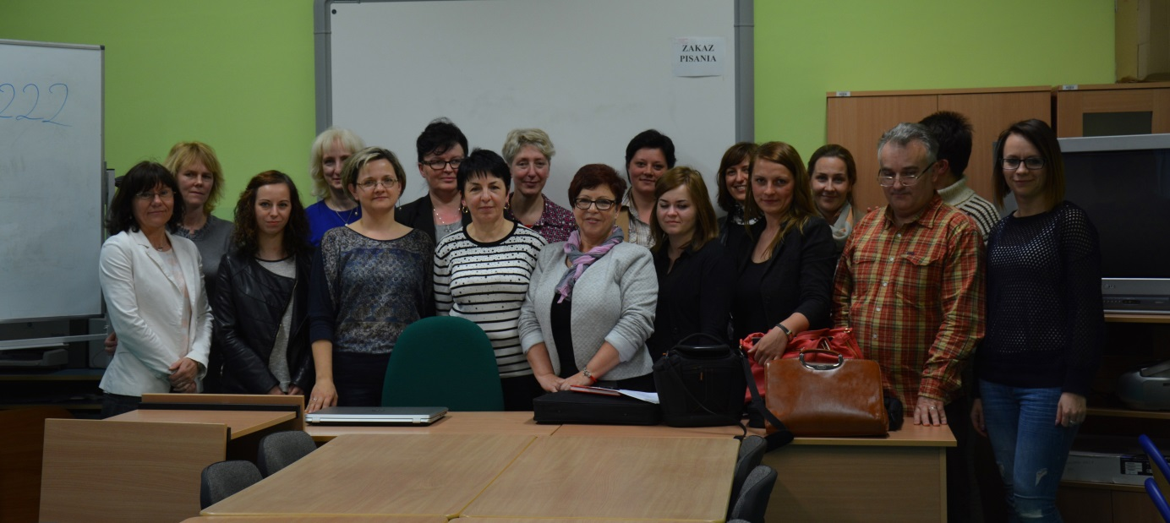*

1. Gawron Andrzej
2. Wadowski Marian
3. Góralczyk Ewelina
4. Nazdrowicz Katarzyna
5. Michalak Katarzyna
6. Świderska Mariola
7. Sadurska Beata
8. Tomaszewska Patrycja
9. Kobus Maria
10. Kwiatkowska Dorota
11. Rząsa Edyta
12. Kapelarz Bogusława
13. Wilk Justyna
14. Szuszkiewicz Joanna
15. Maliszwska-Kalińska Agata
16. Pazurkiewicz Tadeusz
17. Samulak Jolanta
18. Majer Emilia
19. Sokołowska Jolanta
20. Łosińska Danuta
21. Bocian Katarzyna
22. Drozd Anna
23. Łapacz Arleta
24. Frankowska Agata